Nick Község Önkormányzata Képviselő-testületének 4/2024. (III. 27.) önkormányzati rendelete
a helyi vízgazdálkodási hatósági jogkörbe tartozó szennyvízelvezetéshez kapcsolódó talajterhelési díjjal kapcsolatos adatszolgáltatás és eljárási szabályokról és a Környezetvédelmi Alapról
Nick Község Önkormányzatának Képviselő-testülete a környezetterhelési díjról szóló 2003. évi LXXXIX. törvény 21/A. § (2) és a 26. §. (4) bekezdésében, a környezet védelmének általános szabályairól szóló 1995. évi LIII. törvény 58. §- ában kapott felhatalmazás alapján, az Alaptörvény 32. cikk (1) bekezdés a) pontjában, valamint Magyarország helyi önkormányzatairól szóló 2011. évi CLXXXIX. törvény 13. § (1) bekezdés 11. pontjában meghatározott feladatkörében eljárva a következőket rendeli el:
1. A talajterhelési díj bevallása, megfizetése
1. §
(1) A helyi vízgazdálkodási hatósági jogkörbe tartozó szennyvízelhelyezéshez kapcsolódó talajterhelési díjat a kibocsátónak az erre a célra szolgáló, 1. melléklet szerinti nyomtatványon kell megállapítani, bevallani.
(2) A kibocsátó talajterhelési díj fizetési kötelezettsége azzal a nappal megszűnik, amely napon:
a) a vízszolgáltatási szolgáltatás igénybevétele a vízszolgáltató igazolása szerint megszűnt,
b) a kibocsátó a műszakilag rendelkezésre álló közcsatornára ráköt és azt a szolgáltató igazolja.
(3) A talajterhelési díjat a kibocsátónak átutalási megbízással vagy készpénzátutalási megbízással Nick Község Önkormányzatának 72600115-15006057 számú talajterhelési díj beszedési számlája javára kell megfizetni.
2. Díjkedvezmények és mentességek
2. §
(1) A talajterhelési díj 80 %-át kell megfizetni annak a lakossági díjfizetésre kötelezettnek, akinek a háztartásában az egy főre jutó jövedelem nem haladja meg a szociális vetítési alap 150 %-át, egyedülélő esetében a 200 %-át és a talajterhelési díj alapja nem haladja meg éves átlagban a havi 3 m³. A jövedelem számításnál irányadó időszak a havonta mérhető jövedelmeknél a bevallás benyújtását megelőző 3 hónap, egyéb jövedelmeknél a bevallás benyújtását megelőző egy év. A díjmentesség a talajterhelési díj bevallás benyújtásával érvényesíthető. A bevallás benyújtásakor a jövedelemigazolásokat csatolni szükséges.
(2) A 2. mellékletben felsorolt– jogszabályokban előírt feltételeknek megfelelően végzett - tevékenységek gyakorlása esetén a talajterhelési díj alapjául szolgáló vízmennyiség meghatározása során a figyelmen kívül kell hagyni a számlázott vízmennyiség 2/3-át.
3. Környezetvédelmi alap
3. §
Nick Község Önkormányzata a környezetvédelmi feladatai megoldásának elősegítése érdekében önkormányzati Környezetvédelmi Alapot hoz létre.
4. Adatszolgáltatási és eljárási szabályok
4. §
(1) Az önkormányzat részére a települési szennyvízhálózat üzemeltetője a kibocsátó azonosítása és ellenőrzése érdekében tárgyévet követő év február 28. napjáig adatot szolgáltat a kibocsátók köréről, a kibocsátók tárgyévi vízfogyasztásáról, korrigálva a locsolási kedvezmény mennyiségével, valamint az ivóvízvezeték meghibásodása következtében elszivárgott vízmennyiséggel.
(2) A talajterhelési díj megállapításával összefüggő személyes adatokat a kibocsátó azonosítására, a bevallások ellenőrzésére használhatja fel az önkormányzati adóhatóság.
(3) A talajterhelési díj fizetésére kötelezett kibocsátókról, valamint a talajterhelési díj fizetésére vonatkozó díjkedvezményben részesülő személyekről az önkormányzati adóhatóság nyilvántartást vezet.
5. Ellenőrzési szabályok
5. §
(1) Az önkormányzati adóhatóság ellenőrizheti a kibocsátók által benyújtott bevallások valódiságát. Az ellenőrzések során először az adatszolgáltatásra kötelezett szolgáltató által rendelkezésre bocsátott adatokat veti össze a kibocsátók bevallásával
(2) Az adóhatóság ellenőrizheti azt, hogy a kibocsátók eleget tettek-e bevallási, díj-megállapítási és díjfizetési kötelezettségüknek.
6. Értelmező rendelkezések
6. §
E rendelet alkalmazásában:
1. Kibocsátó: az 1995. évi LIII. törvény 2. § (2) bekezdésére és a 2003. évi LXXXIX. törvény 2. §-ára figyelemmel minden természetes személy, jogi személy és jogi személyiséggel nem rendelkező szervezet, aki a műszakilag rendelkezésre álló közcsatornára nem köt rá és a helyi vízgazdálkodási hatósági engedélyezés alapján szennyvíz-elhelyezést – ideértve az egyedi zárt szennyvíztározót is – alkalmaz.
2. Jövedelem: a szociális igazgatásról és szociális ellátásokról szóló 1993. évi III. törvény 4. § (1) bekezdés a) pontjában meghatározottak szerint.
3. Család: egy háztartásban életvitelszerűen együttlakó közeli hozzátartozók.
4. Háztartás: az egy lakásban életvitelszerűen együttlakó személyek.
5. Egyedülélő: az a személy, aki egyszemélyes háztartásban lakik.
7. §
Hatályát veszti a helyi vízgazdálkodási hatósági jogkörbe tartozó szennyvízelvezetéshez kapcsolódó talajterhelési díjjal kapcsolatos adatszolgáltatás és eljárási szabályokról és a Környezetvédelmi Alapról szóló 13/2015(VIII.12.) önkormányzati rendelet.
8. §
Ez a rendelet 2024. május 15-én lép hatályba.

Nick, 2024. március 26.

Csorba József dr. Kiss Julianna
polgármester jegyző

Záradék: A rendelet kihirdetve: Nick, 2024. március 27-én.

dr. Kiss Julianna sk.
jegyző

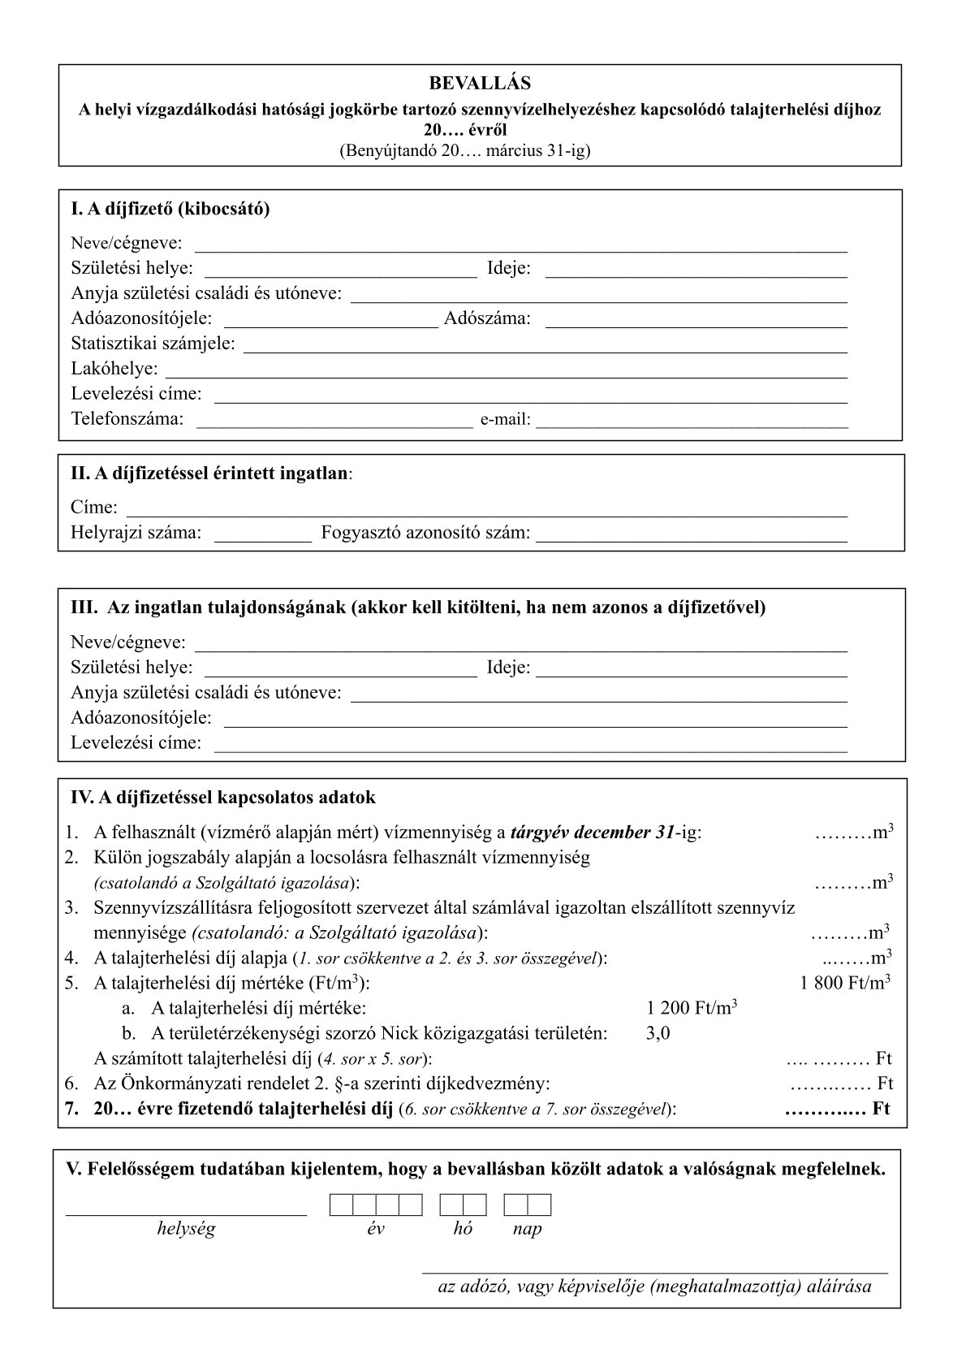
1. melléklet a 4 /2024. (III. 27.) önkormányzati rendelethez

2. melléklet a 4/2024. (III. 27.) önkormányzati rendelethez
A Rendelet 2. § (2) bekezdése szerinti díjkedvezményre jogosult gazdasági tevékenységek
TEÁOR kód | Tevékenység megnevezése
11.07 | Üdítőital, ásványvíz gyártása

